Санкт-Петербургский национальный исследовательский

университет информационных технологий, механики и оптики

Факультет инфокоммуникационных технологий

Направление подготовки 11.03.02

Практическая работа №3

«Проектирование архитектуры программного продукта»

Выполнил:

Швалов Даниил Андреевич К34211

Проверил:

Иванов Сергей Евгеньевич

Санкт-Петербург

2024

**1. Введение**

**Цель работы**: изучить методику создания архитектуры программного продукта.

**2. Ход работы**

Для работы системы каталога личных вещей необходимо иметь такие структурные части, как клиентская часть и серверная часть. Рассмотрим их подробнее.

Клиентская часть системы может состоять из различных вариантов устройств и программного обеспечения. Так как в качестве основной платформы для работы с системой выступает мобильная платформа, то в качестве клиентской части будут использоваться мобильное приложение и браузер. Мобильное приложение позволит реализовать множество функций, которые пользователи хотели бы видеть в системе, такие как виджеты, уведомления и т. п. Предоставление доступа к системе через браузер, в свою очередь, позволит пользоваться системой без необходимости установки дополнительного ПО.

Серверная часть системы будет устроена гораздо сложнее клиентской части. С ростом системы, а также при необходимости добавления новой функциональности или повышения безопасности, в систему могут добавляться новые элементы. В системе будет использоваться микросервисная архитектуру, позволяющая быстро масштабироваться при увеличении нагрузки и обладающая повышенной отказоустойчивостью.

В качестве основы архитектуры серверной части предполагается использовать следующие компоненты:

— **API-шлюз**. Выступает в качестве посредника между клиентами и сервисами. Предоставляет единую точку входа и направляет запросы от клиентов в сервис, который ответственен за обработку данного запроса. Шлюз управляет доступом к сервисам, производит аутентификацию и авторизацию пользователей. Также шлюз ограничивает количество запросов от одного клиента, чтобы предотвратить перегрузку системы.

— **Сервис пользователей**. Предоставляет информацию о пользователях, такую как имя пользователя, его электронная почта и т. п. Для хранения данных использует отдельную СУБД.

— **Сервис вещей**. Предоставляет информацию о вещах: их название, описание, местоположение и т. п. Для хранения этой информации используется СУБД.

— **Сервис авторизации**. Используется для аутентификации и авторизации пользователей. В качестве сервиса авторизации может выступать как внешняя система (например, Яндекс.ID), так и внутренняя инсталляция.

Для всех сервисов предполагается использовать несколько подов, в которых будет запущено приложение. Между этими подами предполагается распределяет нагрузку с помощью балансировщика. Для СУБД предполагается использовать логическую репликацию, которая позволит распределить нагрузку на базу данных и повысить ее отказоустойчивость.

Итоговая многозвенная клиент-серверная архитектура приложения представлена на рисунке 1.

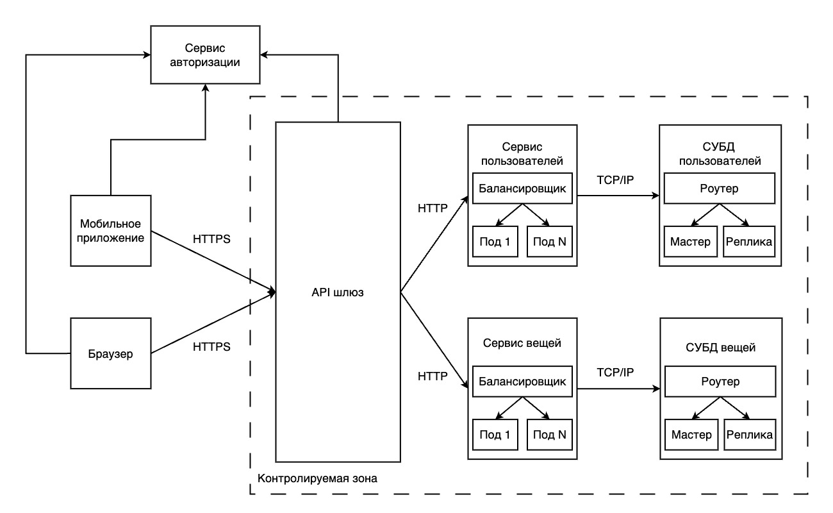

Рисунок 1 — Многозвенная клиент-серверная архитектура приложения

**3. Вывод**

В ходе выполнения данной практической работы была изучена методика создания архитектуры программного продукта.